**مشاريع المرحلة الرابعة لقسم هندسة الطاقة**

تمت مناقشة مشاريع التخرج للمرحلة الرابعة لقسم هندسة الطاقة للعام الدراسي 2020-2021 .حيث تضمنت المشاريع وعددها 12 مشروعا دراسات حول الطاقة المتجددة وكيفية استخدامها بالاضافة الى المعوقات و الحلول الناتجة عنها.تضمنت هذة الدراسات عدة محاور

**اولا**: تحليل و دراسة التاثيرات الحرارية على اللوح الشمسي وكيفية خزنها و الاستفادة منها و كذلك دراسة السخانات الشمسية الاستفادة من الحرارة النتاتجة عنها لاغراض التدفئة.

**ثانيا**: تقديم دراسات حول النمذجة المتطورة للوح الشمسي و اضافة العدديد من المميزات لاغراض الدقة في اجراء الحسابات الخاصة بها. و ايضا تقديم دراسات حول تبريد و تنضيف اللوح الشمسي من الغبار و الاتربة الجوية.

**ثالثا**: تقديم دراسة و تحليل السيطرة على اللوح الشمسي لغرض زيادة كفائة انتاج الطاقة الكهربائية و باستخدام السيطرة بطريقة (PID) .

**رابعا**: دراسات حول تحسين استخدام الطاقة النضيفة في مدينة بغداد كنموذج لتحويلة الى مدينة متطورة و ايضا استخدام الطاقة النضيفة في التطبيقات الزراعية .

خامسا: استخدام التبريد بواسطة تغير الطور للمواد وحسابات الحراة الناتجة من مفاعل مبرد بغاز

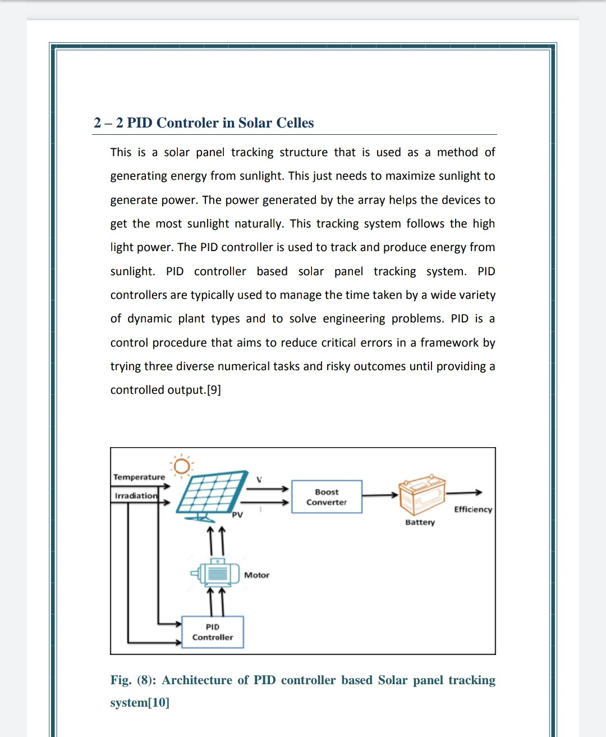







**اسماء مشاريع التخرج لقسم هندسة الطاقة للعام الدراسي 2020-2021**

|  |  |  |
| --- | --- | --- |
| **اسماء الطلاب** | **اسم المشروع** | **المشرفين** |
| **سما علي طالب**  **نبأ علي جواد** | **Thermal Energy Storage Methods and Types** | **ا.م.د زينه علي عبد الرضا**  **م.م. مينا صفاء** |
| **حيدر احسان**  **منتهى لفته** | **Active Residual Heat Removal System for High- Temperature Gas Cooled Reactor HTR** | **ا.م.شيماء علاء الدين**  **ا.م.د. زينه علي عبد الرضا م.م. مينا صفاء** |
| **سجاد زهير جواد**  **مصطفى سعدون محسن** | **Modifications to Enhance Thermal Performance of Solar Air Heater: A Review Study** | **أ.م.د. عمار علي فرحان**  **م.مصطفى مهدي** |
| **فرقان محمد اسماعيل**  **هدى نبيل جواد** | **Performance of different type solar modules**  **تاثير الغبار على اداء اللوح الشمسي وبزوايا ميل مختلفة** | **أ.د.عماد طالب**  **أ.د.عدي ابراهيم**  **أ.م.د. فرقد علي**  **م.د.جاسم محمد**  **ا.م. عدوية علي** |
| **تبارك ثامر فاضل**  **تقى حسين حميد** | **Solar Panel Cooling Systems** | **م.حسين خلف**  **م.علي محسن رشم**  **م.م.أروى محمود** |
| **ثناء محمد عبدالله**  **دنيز مصطفى محمد** | **Solar Panel Cleaning Systems** | **م.حسين خلف**  **م. علي محسن**  **م.م.أروى محمود** |
| **مصطفى وميض**  **محمد عبد السلام** | **Design and Implementation of Solar Pv System Using Simulink** | **أ.م.د. عمار علي فرحان**  **ا.م.حسين محمد تقي**  **م.م. احمد عبد الكاظم** |
| **حسين نزيه**  **حاتم كريم** | **Studying the Effect of Renewable Energy on A Smart City** | **أ.م.شيماء علاء الدين**  **م.م.احمد عبد الكاظم** |
| **مريم علي عيسى** | **Improving the Efficiency of Photovoltaic Cells Using PCM Infused Graphite and Aluminums Fins** | **ا.م.د.مؤيد خليل ابراهيم** |
| **ابراهيم عارف**  **مرتضى نعمان** | **تطبيقات الطاقة المتجددة في الزراعة** | **ا.م.د.نبال فاضل فرمان** |
| **نوار علي سلطان**  **جيهان سامي عباس** | **النمذجة و المحاكاه للوح الشمسي** | **أ.د.عماد طالب هاشم**  **أ.د. عدي ابراهيم**  **أ.م.د. فرقد علي لطيف**  **ا.م. عدوية علي**  **م.د.جاسم محمد** |
| **حسن صلاح**  **رامي ماجد** | **PID control for solar panel system** | **ا.م.د.نبال فاضل فرمان** |